TP 16 : correction
- La variable aléatoire suit une loi binomiale de paramètre 50 et 0,8. $B\left(50 ;0,8\right)$

- a.
$$P\left(X=39\right)=0,127$$
2.b.
$$P\left(X=41\right)=0,136$$
2.c.
$$P\left(39≤X≤41\right)=0,403$$
2.d.
$$P\left(X≤2\right)=2. {10}^{-31}$$
2.e. 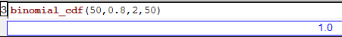
$$P\left(X≥2\right)=1$$
- $EX=50×0,8=40$
- $σ_{X}=\sqrt{50×0,8\left(1-0,8\right)}=2,828$
- 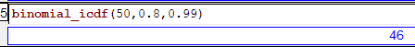
$P\left(X≤k\right)=0,99$ donne $k=46$
La probabilité d’avoir au plus 46 lancers est de 0,99.

